
СИНДИКАЛНА ОРГАНИЗАЦИЈА ДИРЕКЦИЈА „ПОШТА СРБИЈЕ“
.
ОРГАНИЗУЈЕ ИЗЛЕТ ЗА СВОЈЕ ЧЛАНОВЕ

З А П А Д Н А С Р Б И Ј А
етно село Сунчана река, подземни град Карађорђевића, манастир Рача
Перућац - целодневно крстарење до Вишеграда

16.05.2026. - 17.05.2026.год.

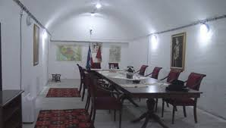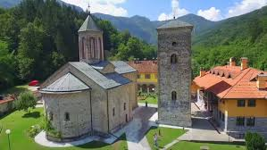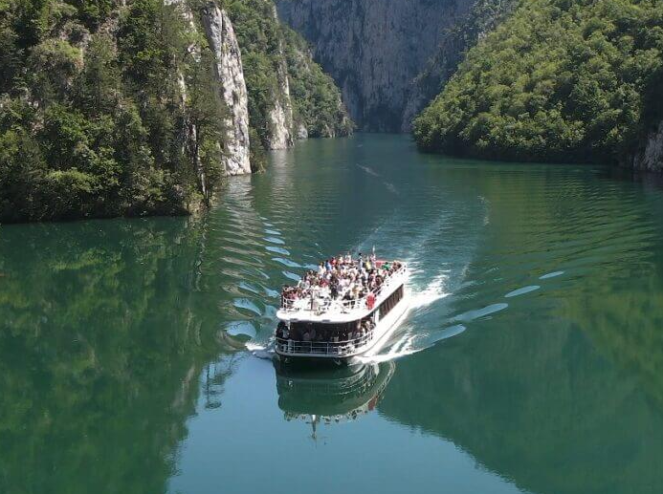

  - дан: Састанак групе испред Таковске бр.2 у суботу 16.05. у 06:30h, полазак у 07.00h. Вожња до Етно села Сунчана река, доручак, слободно време до поласка ка Малом Зворнику, где ћемо посетити Подземни град Карађорђевића једно од најтајанственијих и најфасцинантнијих историјских места у Србији. Након обиласка овог јединственог музеја, наставак путовања ка манастиру Рача, задужбине краља Драгутина из XIII века. У послеподневним часовима долазак у Бајину Башту и смештај у хотел Турист (https://hotelturist.rs/).
ВАЖНА НАПОМЕНА: Хотел је апартманског типа, апартмани су врло пространи (око 50m²) са одвојеним спаваћим делом у које се може сместити 4-6 особа (2+2, 2+3 или 3+3).
Свечана вечера (пиће се посебно плаћа). Ноћење.

- дан: Доручак. Полазак за Перућац одакле у 9.00h креће брод ка Вишеграду, целодневни излет са око 2,5 сата слободног времена у Вишеграду. Очекивани повратак у Перућац је око 18.30, обилазак реке Врело коју зову још и Година јер је дуга тачно 365m. Након краћег задржавања у прелепом окружењу, повратак за Београд.
ЦЕНА ЗА ЧЛАНОВЕ СИНДИКАТА СО ДИРЕКЦИЈА
8.000,00дин. у 6 месечних рата

(прва рата 1.500,00 у готовини приликом пријаве, остатак адм.забрана од априлске плате)

РОК ЗА ПРИЈАВУ ЈЕ 30.04.2026.год., КОД ВАШЕГ СИНДИКАЛНОГ ПРЕДСТАВНИКА
БРОЈ ПУТНИКА ЈЕ ОГРАНИЧЕН!!!

Запослени који нису чланови Синдиката, могу да путују по пуној цени од 16.000 подељено у 6 рата (2.000,00 приликом пријаве и 5 рата путем административне забране)

